2014年上半年教师资格统考真题试卷
《教育教学知识与能力》（小学）
（满分 150 分 时间 120 分钟）
- 单项选择题（在每小题列出的四个备选项中只有一个是符合题目要求的，错选、多选或未选均无分。 本大题共 20 小题，每小题 2 分，共 40 分）
- 只有建立了统一的学校集体，才能在儿童的意识中唤起舆论的强大力量，成为支配儿童行为，并使它 纪律化的一种影响因素。提出这一集体教育主张的教育家是（ ）。
A．加里宁 B．马卡连柯 C．凯洛夫 D．苏霍姆林斯基
- “当其可之谓时，不陵节而施之谓孙；相观而善之谓摩。此四者，教之所由兴也。发然后禁，则扦格 而不胜；时过然后学，则勤苦而难成。”《学记》中的这句话表明儿童的身心发展具有（ ）。
A．差异性 B．可变性 C．稳定性 D．不平衡性
- 我国在世界各地开办孔子学院，向各国人民介绍中国文化。这说明教育文化具有（ ）。
A．传递功能 B．创造功能 C．更新功能 D．传播功能
- 在我国历史上，以“中学为体，西学为用”为指导思想，以读经尊孔为教育宗旨，第一次以法令形式 颁布并实施的学制是（ ）。
A．壬寅学制 B．癸卯学制 C．癸丑学制 D．壬戌学制
- 在教育研究文献中，如文物、教育史专著、名师教育实录等属于（ ）。
A．事实性文献 B．工具性文献 C．理论性文献 D．经验性文献
- 当学生摔倒后出现头疼、恶心等轻微脑震荡症状时，教师不宜采取（ ）。
A．电话通知家长，具体告知情况 B．送校医务室或附近医院就诊 C．卧床休息，适当减少饮水和进食量 D．按摩并热敷受伤的部位
- 三（1）班在“每月一星”评比活动中，将本月乐于助人的同学的照片张贴在光荣栏上。这种德育方法 属于（ ）。
A．说服教育法 B．实践指导法 C．陶冶教育法 D．品德评价法
- 小斌既想得高分又不愿意努力学习，这种心理冲突属于（ ）。
A．双趋式冲突 B．双避式冲突 C．趋避式冲突 D．多重趋避冲突
9. 同学们正在教室里聚精会神地听课，突然从外面飞进来一只蝴蝶，大家都把视线转向它。从心理学的 角度看，这是（ ）。
A．有意注意 B．无意注意 C．随意注意 D．有意后注意
10. 小红非常喜欢文学作品，所以上语文课时特别认真。这种学习动机属于（ ）。 A．认知的内驱力 B．附属内驱力 C．生理的内驱力 D．自我提高的内驱力
11. 丽丽花 10 分钟背会了《山行》这首诗，接着又继续读了 5 分钟。这种知识保持方法属于（ ）。
A．及时复习 B．使用记忆术 C．散集中结合 D．适当过度学习
12. 对小明上课不敢发言的情况，王老师在数学课上多次鼓励他发言并加以表扬，使小明逐渐克服了胆怯 心理。王老师运用的方法是（ ）。
A．强化法 B．代币奖励法 C．自我控制法 D．系统脱敏法
13. 以布卢姆为代表的教育家将教学目标分成三大领域，其中不包括（ ）。
A．认知领域 B．情感领域 C．意志领域 D．动作技能领域
14. 张老师用一套试卷对程度相当的两个平行班进行测试，学生的成绩基本上一致。这说明这张试卷具有 较好的（ ）。
A．信度 B．效度 C．难度 D．区分度
15. 为了适应不同地区学校和学生的特点和需要，各地可以对国家统一规定的中小学课程结构进行相应的 调整。这体现了课程结构的（ ）。
A．可操作性 B．可替代性 C．可转换性 D．可度量性
16. 小学《品德与生活》的教学目标，应随着儿童生活及活动过程的变化和需要不断调整。教学内容应从 教科书扩展到儿童生活的各个方面，课堂从教室扩展到家庭、社会以及儿童的其他生活空间。这段话 说明该课程具有（ ）。
A．生活性 B．综合性 C．开放性 D．活动性
17. 张老师开始上《爱因斯坦与小女孩》时说：“同学们，你们知道吗？爱因斯坦不仅是一位世界著名的大 科学家，而且还会拉小提琴，今天我们就来学习这一课。”这属于（ ）。
A．直接导入 B．经验导入 C．故事导入 D．直观导入
18. 乌申斯基认为，儿童是依靠形式、颜色、声音和感觉进行思维的。这一观点要求小学教学应当遵循（ ）。
A．启发性原则 B．直观性原则 C．因材施教原则 D．理论联系实际原则
19. 根据载体不同，可以把课程资源划分为（ ）。
A．校内课程资源与校外课程资源 B．教授化课程资源与学习化课程资源
C．条件性课程资源与素材性课程资源 D．文字性课程资源与非文字性课程资源
20. 根据《义务教育课程设置实施方案》的规定：小学综合实践活动课程的具体内容由地方和学校根据教 育部的有关要求自主研发或选用。该课程属于（ ）。
A．国家规定的必修课 B．国家规定的选修课
C．地方规定的必修课 D．学校规定的选修课
二、简答题（本大题共 3 小题，每小题 10 分，共 30 分）
21．简述我国教育目的的基本特征。

- 简述小学生学习兴趣的特点。

- 简述建立良好班风的基本措施。

三、材料分析题（本大题共 2 小题，每小题 20 分，共 40 分）
阅读材料，并回答问题。
- 材料：
荣获第 62 届美国年度国家教师大奖的瑞贝卡，他在颁奖大会上说：“我们的学生就是我们的未来，应以学生为中心，作为教师应用技巧、爱心、知识、去引导他们，感化他们，去实现这一切。”
问题： （1）谈谈你对“我们的学生就是我们的未来”这句话的理解。（10 分）
- 结合材料，谈谈教师在学生学习过程中的作用。（10 分）

- 材料：
作文课上，李老师说：“作文材料像大海中的浪花，多得数不清。同学们要从生活中捕捉各种生活素 材„„”李老师正说着，忽然一位同学说：“不对，作文材料不像浪花，是各种各样的小鱼，在作文材料的 海洋里是捕捉更多有价值的‘小鱼’。”听到这么一句话，李老师很生气，想要斥责他上课乱说话，后来， 李老师使自己冷静下来，平静地说：“这样的想法和比喻很好，其他同学还有没有想法？”后来在李老师的 引导下，每个学生都提出了自己的想法，比李老师自己原来开始的比喻要好很多。
问题： （1）请对李老师的做法进行评价。（10 分）
（2）谈谈教学过程中预设和生成的关系。（10 分）

四、教学设计题（本大题共2 小题，任选一题作答，共40 分）
26．请认真阅读下文并按要求作答。
日月潭
日月潭是我国台湾省最大的一个湖。它在台中附近的高山上。那里群山环绕，树木茂盛，周围有许多名胜古迹。
日月潭很深，湖水碧绿。湖中央有个美丽的小岛，叫光化岛。小岛把湖水分成两半，北边像远远的太阳，叫日潭；南边像弯弯的月亮，叫月潭。
清晨，湖面上飘着薄薄的雾。天边的晨星和山上的点点灯光，隐隐约约地倒映在湖水中。
中午，太阳高照，整个日月潭的美景和周围的建筑，都清晰地展现在眼前。要是下起蒙蒙细雨，日月潭好像披上轻纱，周围的景物一片朦胧，就像童话中的仙境。
日月潭风光秀丽，吸引了许许多多的中外游客。
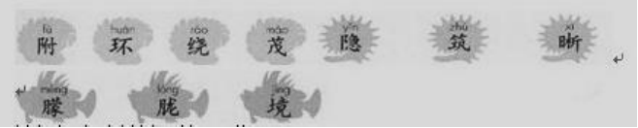
请根据上述材料回答下列问题：
（1）简要分析文本的写作特点（10 分）
（2）如指导低年级小学生学习本文，试拟定教学目标。（10 分）
（3）依据拟定的教学目标，设计导入环节并说明理由。（20 分）

27．请认真阅读下列教材，并按要求回答。
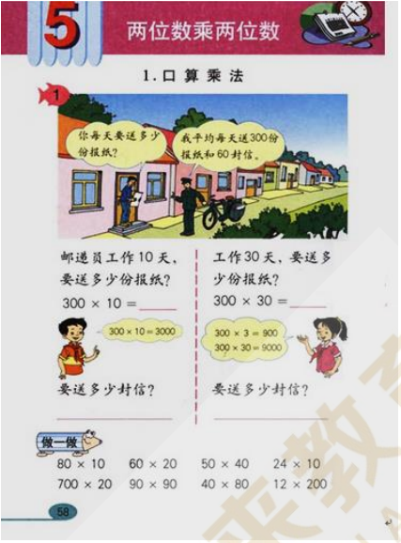
请根据上述材料回答下列问题：
（1）什么是运算能力？如何发展学生的运算能力？（10 分）
（2）如指导中年级小学生学习，试拟定教学目标。（10 分）
（3）依据拟定的教学目标，设计导入环节并说明理由。（20 分）

